光が丘だより

平成24年２月１日 NO 76
ゆきすぎた“雪”って･･･
昨年末のドカ雪から、イヤ～な予感はありました。けれども降り続く雪が、まさか、これほどとは思いもよらず、もう「笑うしかない」状態となりました。13日から16日にかけては、まるで、雪の入ったバケツに岩見沢が、すっぽりはまったようで、除雪しても除雪しても追いつかなくなってしまいました。市内の道路は、あちらこちらで塞がって、交通マヒに陥り、いつもは10分ほどで学園に到着するはずの私の自宅から、なんと1時間半近くかかって、出勤する始末でした。始業式を迎える市内の学校も、休校が相次ぎました。
学園では男性職員を中心に、朝から晩まで除雪作業に追われ、腰や肩を痛める職員も30代以上を中心にチラホラと･･･（笑）そんな中、学園の屋根や物置の雪も限界を通りこしそうなので、17日、職員総出の雪おろしを敢行しました。高所恐怖症をのりこえて、雄々しく屋根に登ったM職員をはじめ、か弱い女子でありながら物置の雪おろしに挑戦したインナーマッスル自慢のA職員、アンメルツ○コ○コを片手に除雪機をあやつるS職員、痛めた腰の痛みでまっすぐに歩行できなくなったY職員は、除雪機を歩行器代わりに、そして全職員がママさんダンプやスコップを武器に雪との戦いに挑みました。自慢の人海作戦が効を奏して、無限大に思われた雪山も2時間ほどできれいに片付けることができました。本当に本当にお疲れさまでした。次第に無口になりながらも黙々と作業する懸命な姿が、どうぞ空の雪雲に届くことを祈って止みません。

天の神様、岩見沢の雪はもう定量です。お腹いっぱいになりました。これ以上は、ご遠慮申し上げます。
だって岩見沢に映画館ないんだもん
1／２ ＜初売りの人々をかき分けて札幌で映画を見る！＞ ～ 札幌駅・ステラプレイス周辺 ～

札幌は人でにぎわい、小さなグループに分け行動しましたが、途中、Rくんと職員との行き違いではぐれしまうこともありました。事故なく帰ってこれましたが、子どもたちと行事を楽しむといった中には、子どもたちの安全をしっかり考え、人数確認や連絡、その場での臨機な対応について、事前に動向をしっかり確認しておく必要性を反省しています。映画鑑賞では、Hくんの選んだものが“とても面白い”と仲間から絶賛され仲間と楽しい時間を過ごすことができました。みんなから楽しみな様子がとても感じられており楽しみを人と味わうことを楽しんでいる子が多かったように思います。幼児さんも共に出掛け、やさしく面倒を見てくれる子や人混みの中の昼食のお店探しで意見をまとめたり、誰かと共にすることの楽しみを見つけていたのが、新たな発見でした。
― 女子グループ ―

1／３ ＜地元だって楽しめる？＞ ～ 三笠イオンおでかけ ～

各々、お年玉をもって出掛けています。この日に買おうと決めていたんだと目を耀かせる子どもたちでした。お寿司を食べた子たちもおり、お正月気分を満喫して帰ってこれたこと、各々が希望した先で出掛けた仲間と楽しく帰ってこれたことが良かったです。帰ってきたら、体は連日の寝不足でぐったりでしたが、少し休んで、また復活！！！子どもたちパワーはすごい！！！
― 女子グループ ―
幼児さんもオモチャ選びに目を輝かせていました。テンションが上がらず、食欲がない子もいましたが、「楽しかったね」と帰りの車で話していました。
― 幼児グループ ―



１／12 Yさん Happy Birthday パーティー
ささやかですが、Yさんの誕生会をしました。プレゼント選びは、おしゃれなYさん、とても真剣、時間をかけてじっくり良いものを購入。おまちかね海鮮丼の具材はみんなの好みも考えて選ぶところはさすが。みんなから祝福されて、照れ笑いのYさんの顔は、お姉さん達に囲まれ、ちょっとだけ甘えんぼ、でも、しっかり14歳の顔つきでした。辛いことや乗り越えなければならないことの中でも、Yさんの1年が楽しく希望に満ちた幸せな1年であることを願い応援していきたいです。
― 女子グループ ―


1／14 札幌まで またまた お出かけしよう！！

天候も悪く、急遽JRの利用となったにも関わらず、みんな慌てる事もなく時間通りに出発することが出来ました。札幌に着くと天気も良く、みんなそれぞれ何を観るのか聞いたりと楽しみさが伝わってきました。札幌に着くなり、各映画のグループに分かれて昼食をとり、時間になるまで札幌の街を楽しんでいました。出発から、映画の時間までバタバタしていましたが、みんなそれぞれ声をかけながら協力して外出を過ごしていました。
この日がお誕生日のRちゃんのグループでは、おもちゃを買ったり、お昼ごはんにランチを食べながらお祝いをしました。おめでとう！！Rちゃん。
― 女子グループ ―

1／25 学園に届いたお手紙です
～原文のまま～

昨年ほど家族・地域の絆の大切を知らされた事はありません。
おかげさまで私は家族、子供、孫に恵まれ幸せな生活を
送っております。
毎日将来の日本を背負う子供達を育てていただき大変ご苦労
様です。
近くで生活していながら、なかなか行動にうつす事が出来
なかった自分が恥ずかしい限りです。
私も年金暮らしで大きな事はできませんが気持ちだけ送らせ
ていただきます。
何か子供達の為にお使いいただければと思っています。

私も子供の頃は、決して裕福な家庭に育った訳でもなく
沢山の我慢の経験が今に生きていると思っています。
子供達にとって今の経験がこんな時代だからこそ
生きると信じています。

職員の皆様も毎日大変な事と思いますが頑張って下さい
子供達の事よろしくお願い致します。

ではまた･･････
新十津川町のおばばより

頂戴しましたご浄財は光が丘学園奨学支援基金に積立てさせていただき、卒園する子どもたちの進学や自立のために使わせていただきます。改めて、私どもの責任の重さに身の引き締まる想いです。この度は、誠にありがとうございました。

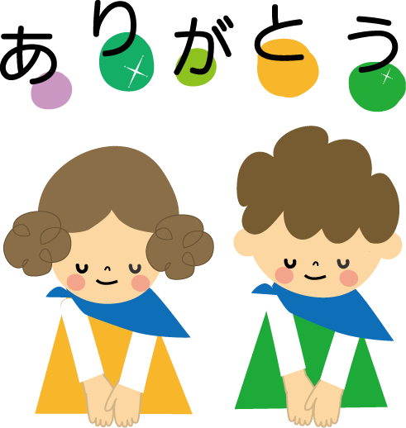

２月の行事予定
2／1,2 スキー授業（光陵中、新篠津高校） 2／3 南小学校参観日 光陵中学校1,2年学力テスト 節分
2／10 南小学校1日入学 光陵中学校スキー遠足 2／11 建国記念日
2／12 手作り会（バレンタインデーチョコ作り） 2／20 聖十字幼稚園1日入園
2／21～27 岩見沢東高校定時制 学年末テスト
2／24 新篠津高校2年 保護者懇談会 岩見沢東高校後期テスト（～29日）
2／25 誕生会 2／28 岩見沢農業高校学年末テスト（～29日）

ご厚志ご寄贈など感謝申し上げます。（ご芳名もれをお許しください。）１月１日～３１日
伊達直人様 輪田幸子様 犾館恭兵様 深田直樹様 皆川聡様 武石陽子様 石川広子様 細川悟様
伊藤八重子様 山本えり子様 匿名希望様 宮腰美恵子様 新十津川町おばば様 山谷和子様 太田米良様

